# 1：右键项目，点击发布

# IMG_256

# 2：选择文件夹，选择发布位置

# 

# 3：发布配置

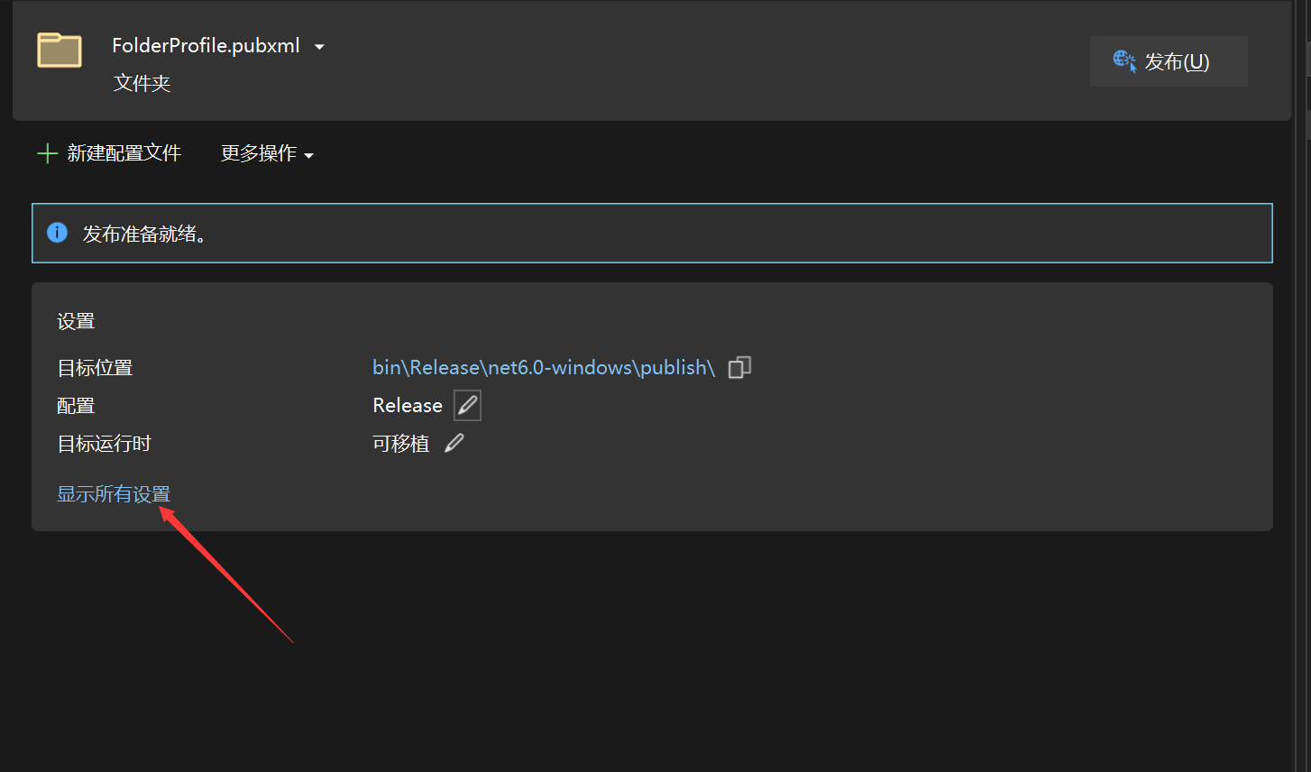

部署模式：一般选择独立。

目标运行时：win10及其以上推荐win-x64，win7推荐win-x86。注：不支持Linux等，仅支持Windows或Windows Server系统。

其他设置默认。

点击保存，然后右上角点击发布，完成后，找到对应的文件夹，找到ParkerBot.exe双击运行即可。